Муниципальное Дошкольное Образование

Учреждение «Болоховский детский сад

Комбинированного вида №1 «Колокольчик»

Администрации Муниципального Образования

Киреевский Район

**Конспект**

занятия по творческому рассказыванию

с использованием опорных схем

в старшей группе

**«Приглашение в зимний лес»**

Воспитатель: Цуканова .Т.Н.

МБДОУ «Болоховский д/с №1

«Колокольчик»

**Письмо детям старшей группы**

**Дорогие ребята!**

Мы, жители леса, приглашаем вас к себе в гости. Мы очень хотим вам рассказать о себе, о своей жизни в лесу и вместе поиграть в веселые игры.

Обязательно приходите!

Лесные жители.

**Программное содержание:**

* Познакомить детей с интересной формой работы-интервью.
* Учить детей вести диалог ,уметь задавать вопросы.
* Расширить знания детей о животных, птицах, деревьях, используя опорные схемы.
* Вызвать у детей радость от посещения зимнего леса и его обитателей.
* Воспитывать у детей любовь и желание помогать всему живому.

**Обогащение словаря:** интервью, журналисты.

**Активизация словаря**: пушистая, ствол, морозно, раскидистые .

**Предшествующая работа**: изготовление кормушки, заучивание стихов, пение песен, загадки, беседы.

**Материал для занятия**: ели, березы, шапочки птиц и животных, опорные схемы, указка, игрушки.

**Ход занятия:**

Воспитатель: Посмотрите, дети, к нам пришли гости. Давайте с ними поздороваемся.

Дети: «Здравствуйте!»

(стук в дверь .Почтальон приносит письмо )

Воспитатель: (зачитывает письмо)

-Ребята, а давайте запряжем тройку лошадей и отправимся в лес .(песня «Снега жемчуга»

Воспитатель: Дети,присаживайтесь .

-Ребята! Сегодня нас пригласили в зимний лес . Но это будет непростая прогулка , мы будем журналистами, возьмем интервью у обитателей леса.

-Ну, что ж, начнем свой путь! Ульяна, загадай загадку и мы узнаем к кому отправимся.

**Не мышь, не птица**

**В лесу резвится.**

**На деревьях живет**

**И орешки грызет (белка)**

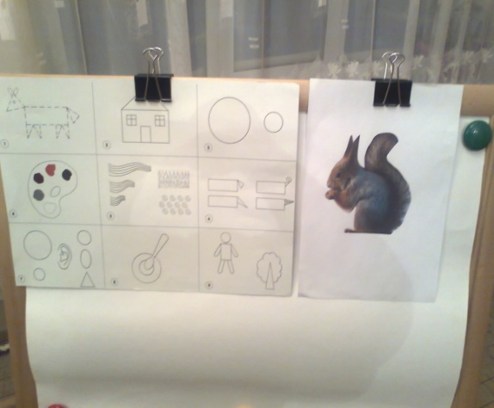

**Дети:** Белка.

**Воспитатель:** Правильно, дети, это белка.

( ребенок – журналист, другой ребенок с шапочкой белочки на голове )

**Журналист:** Добрый день, милая белочка! Поговори с нами .

**Белочка:** Я бы рада, да некогда мне, нужно искать припасы на зиму: грибы ,орехи , шишки.

**Журналист:** Белочка чем занимаешься в лесу?

**Белочка:** Прыгаю с ветки на ветку, играю с подружками в снежки, так мы греемся.

**Журналист:** Белочка расскажи нам о себе.

**Белочка:** Хорошо, расскажу! (опорная схема - животные).

**Воспитатель:** А теперь давайте поиграем.

**Игра:** «Снежки»

**Воспитатель:** Спасибо тебе белочка. До свидания!

**-**Мы продолжаем свой путь

**Каждый год я к вам лечу-**

**Зимовать у вас хочу.**

**И еще красней зимой**

**Ярко-красный галстук мой.( снегирь)**

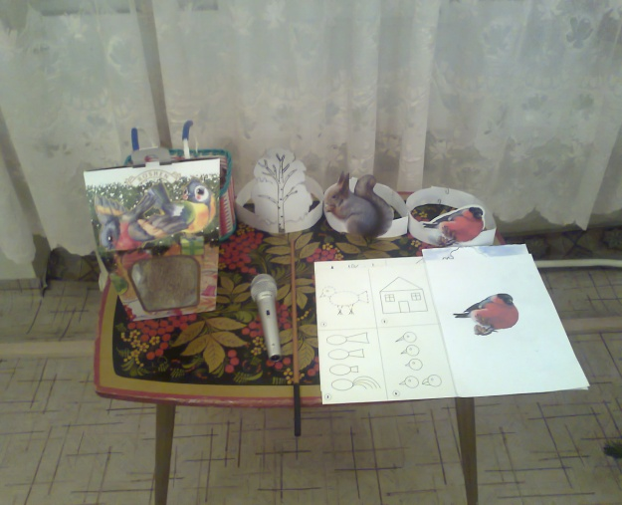

**Воспитатель:** Да, правильно, это снегирь. Посмотрите, какая большая стая снегирей. Давайте поговорим со снегирем, который сидит на дереве.

**Журналист:** Здравствуй, красногрудый снегирь! Мы пришли взять у тебя интервью.

**-**Как вам, птицам , живется зимой?

**Снегирь:** Хорошо, расскажу! (опорная схема - птиц)

**Воспитатель:** Спасибо тебе, добрый снегирь! Мы тебя приглашаем поиграть.

(пальчиковая гимнастика **«Снегири»)**

**Воспитатель:** А мы продолжаем свой путь.

**-**Ребята , нам Вадим расскажет стихотворение , мы поймем к кому идем дальше.

(стихотворение «Береза»)

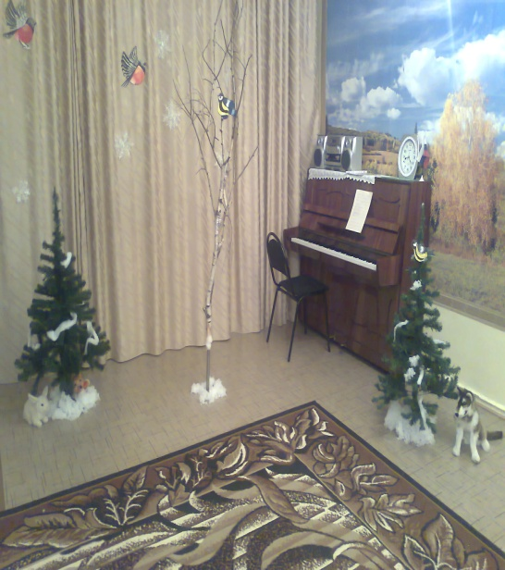

**Дети**: Это береза.

**Журналист:** Здравствуй ,березка! Как ты чувствуешь в зимним лесу ?

**Березка:** Мне холодно , ветер качает мои ветви из стороны в сторону.

**Журналист:** Мы тебе поможем, согреем твои корни и ствол, прикроем пушистым снегом.

**Моторика:** (отрывают кусочки ваты укрывают ствол)

**Журналист:** березка с кем ты дружишь?

**Береза:** Птички садятся на мои раскидистые ветви и раскачивают их.

**Журналист**: Березка ,расскажи нам о себе (опорная схема -деревья)

**Воспитатель:** Ой, детки в лесу стало холодно. Давайте погреемся немножко.

**Игра:** **«Мы погреемся немножко»**

-Спасибо тебе, березка, за твой рассказ.

-Ну что ж, мы взяли интервью у жителей леса. Давайте поблагодарим и угостим

( белочку - шишками, снегирей -зернами)

**Воспитатель:** Дети, подул сильный ветер нам пора возвращаться в сад.

**(под музыку «Снега жемчуга»)**